V 5 – Kunststoffe mit Aromaten
In diesem Versuch sollen drei verschiedene Kunststoffe hergestellt werden. Das Prinzip der Kondensation und der Veresterung sollte den SuS bekannt sein. Die Polykondensation sollte nicht mit jeder Lerngruppe durchgeführt werden, da mit Formaldehyd vorsichtig umgegangen werden sollte.
Herstellung von 2 Aromaten, Veresterung, Kondensation

Gefahrenstoffe
Resorcin |  |  | H: 302+319+315+400 |  |  | P: 273+302+352+305+351+338
Formaldehyd |  |  | H: 302+351+317 |  |  | P: 280+302+352+308+313
Salzsäure (konz.) |  |  | H: 314+335+290 |  |  | P:280+301+330+331+305+351+338
Natronlauge (20 %ig) |  |  | H: 314+290 |  |  | P:280+301+330+331+305+351+338
Phthalsäureahydrid |  |  | H: 302+335+315+318+334+317 |  |  | P:260+262+302+352+304+340+305+351+338+313+280
Glycerin |  |  | - |  |  | -
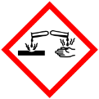 |  |  |  |  |  |  |  | 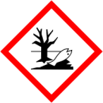

Materialien: Gasbrenner, Wasserbad, 3 Reagenzgläser
Chemikalien: Formaldehyd, Salzsäure (konz.), Natronlauge (20 %ig), Phthalsäureahydrid, Glycerin
Durchführung: Versuch 1: Polyveresterung
2 g Phthalsäureanhydrid werden mit 15 Tropfen Glycerin versetzt. Die Lösung wird mit einer kleinen Flamme auf dem Dreifuß mit dem Gasbrenner leicht erwärmt. Die Blasenentwicklung sollte nicht zu heftig sein! Nach 15-20 Minuten ist die Reaktion beendet.
Versuch 2: Polykondensation zu Resorcinharz
Achtung, nicht zu große Mengen an Chemikalien verwenden, die Reaktionen sind zum Teil heftig! 4 cm Resorcin in ein Reagenzglas füllen, in Formaldehydlösung lösen und ggf. in einem Wasserbad vorsichtig erwärmen. Nun wird die Lösung auf zwei Reagenzgläser aufgeteilt. In das eine Reagenzglas wird ein Tropfen konzentrierte Salzsäure gegeben, in das andere einen Tropfen Natronlauge als Katalysator.
Beobachtung: Versuch 1: Polyveresterung
Es bildet sich eine Lösung, die zunächst klar ist und es gibt eine Blasenentwicklung. Dann verfärbt sich die Schmelze gelblich und klar und wird fest. Außerdem sind weiße lineare Makromoleküle entstanden.
Versuch 2: Polykondensation zu Resorcinharz
Eine heftige Reaktion findet statt, die Lösungen härten aus. Das Harz mit der Natronlauge als Katalysator nimmt eine gelbbraune Farbe an, das andere Harz erscheint rosa.
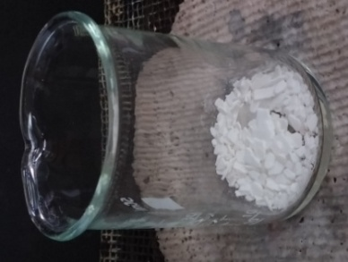
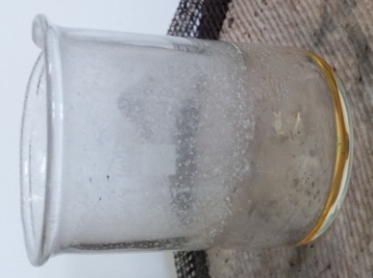
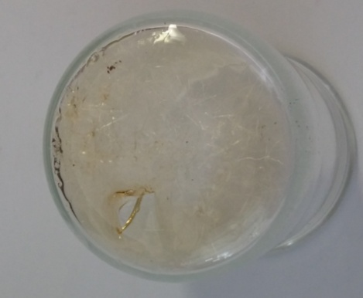

Abb. 5 - Phthalsäureanhydrid mit Glycerin vor, nach dem Erwärmen und nach dem Aushärten.

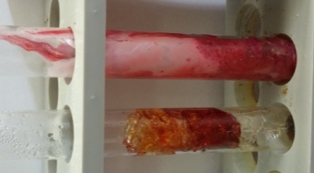
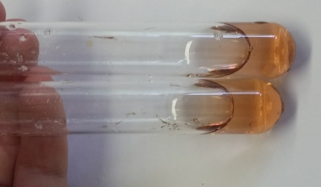

Abb. 6- Resorcin und Formaldehyd vor und nach der Kondensation. Auf dem rechten Bild ist links die Kondensation mit Natronlauge als Katalysator, rechts die Kondensation mit Salzsäure.
Deutung: Versuch 1: Polyveresterung
Unter Wasserabspaltung entsteht ein Polyester als Gylcerin und Phthalsäureanhydrid.

+ -H₂O

Glycerin Phthalsäureanhydrid
Versuch 2: Polykondensation zu Resorcinharz
Es findet eine Polykondensation von Resorcin und Formaldehyd unter Wasserabspaltung statt.
+ H⁺/ OH⁻
-H₂O
Resorcin Formaldehyd

Literatur: K. Häusler, H. Rampf, R. Reichelt, Experimente für den Chemieunterricht mit einer Einführung in die Labortechnik, Oldenbourg, 2. Auflage 1995, Druck 2013, S. 317, 318, 319, 320.
Entsorgung: Die Kunststoffe können in den Feststoffabfall gegeben werden.
Diese Versuche können in der Einheit Kunststoffe auch durchgeführt werden. In der Einheit zu Aromaten sollte dieser Versuch in der Vertiefungsphase durchgeführt werden. Es können alternativ auch andere Kunststoffe aus Aromaten hergestellt werden, wie Polystyrol.

